Тема недели: Дикие животные птицы
Понедельник
Загадайте загадки
Это что за зверь лесной
Встал, как столбик, под сосной?
И стоит среди травы —
Уши больше головы. (Заяц)
Пестрая крякушка,
Ловит лягушек,
Ходит в вразвалочку,
Спотыкалочкой. (Утка)
За горами, за полями,
За дремучими лесами
Хищник-ворище
Ночами рущент,
Добычу ищет,
Зубами — щёлк...
Кто это? (Волк)
Всю ночь летает –
Мышей добивает.
А станет светло –
Спать летит в дупло. (Сова)
Лесом катится клубок,
У него колючий бок,
Он охотится ночами
За жуками и мышами. (Ёж)
Юркий, маленький зверёк
С ветки прыг, на ветку скок. (Белка)
Кто на елке на суку
Счет ведет: «Ку-ку, ку-ку?» (Кукушка)
Над шапками кустарника дерево плывёт.
На чьей же голове оно уютно так растёт?
Откроет нам поляна лесного великана. (Лось)
На белочку чуть-чуть похож —
Спина в полосках, мал, пригож.
Полна кладовка, как сундук —
Запаслив крошка... (Бурундук)
Вместо шёрстки иглы сплошь,
Враг мышей — колючий... (Ёж)
Симпатичен, сер, усат,
Хвост — шлагбаум полосат.
Пищу грязной не грызёт —
Моет всё в воде... (енот)
Родитель: О ком были эти загадки? (о животных и птицах). О каких животных эти загадки? (о диких). А птицы в этих загадках домашние или дикие? (дикие)
Игры на развитие речи
игра «У кого кто?»
Взрослый кидает мяч ребёнку, бросая мяч называет животного. Ребёнок называет ребёнка это животного и бросает мяч обратно взрослому
У медведицы - … (медвежонок)
У лисицы - … (лисенок)
У белки - … (бельчонок)
У совы-… (совёнок)
У волчицы - … (волчонок)
У кукушки - … (кукушонок)
У ежихи - … (ежонок)
У зайчихи - … (зайчонок)
У лосихи-… (лосенок)

Игра «Где кто живет?»
Взрослый называет животного, ребёнок отвечает где живет это животное или птицы
Лиса (живет в норе.)
Белка (в дупле.)
Медведь (зимой спит в берлоге.)
Волк (живет в логове.)
Еж (спит в норе.)
Взрослый: Как ты думаешь, зверям хорошо жить в лесу? (Хорошо. Это их дом. Лес их кормит.)

Вторник
Игра «Кто лишний?»
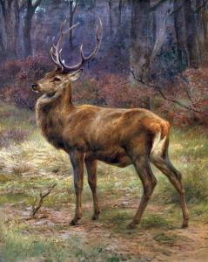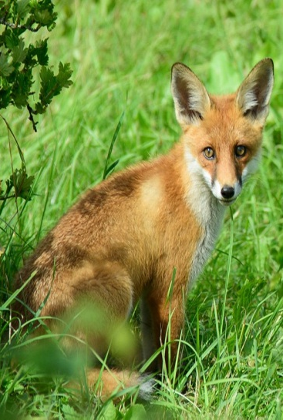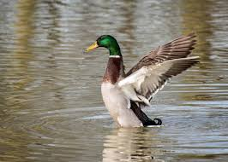
Лось Лиса Утка

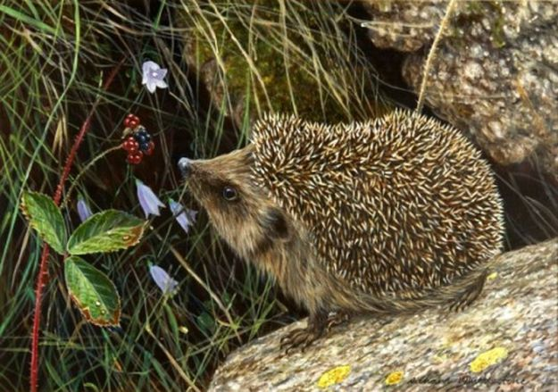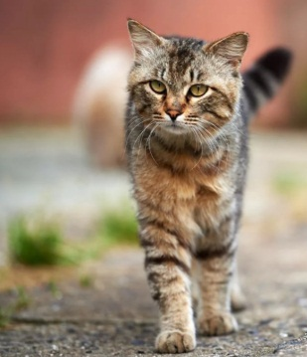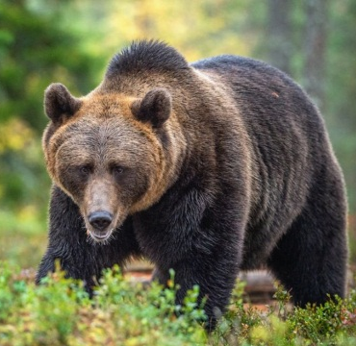
Ёж Кошка Медведь

Математические игры
Игра: «Много-мало»
Попросить ребенка назвать одиночные предметы или предметы, которых много (мало). Например: стульев много, стол один, книг много, ложек на столе мало.

Игра: «Отгадай число»
Спросите ребёнка: какое число больше трех, но меньше пяти;
какое число меньше трех, но больше единицы и т.д.
Задумать, например, число в пределах десяти и попросить ребенка отгадать его. Ребенок называет разные числа, а взрослый говорит больше или меньше задуманного названное число. Затем можно поменяться с ребенком ролями.

Игра: «Читаем и считаем»
Необходимы счетные палочки (можно заменить спичками)
Читая ребенку книжку, попросить его отложить столько счетных палочек, сколько, например, было зверей в сказке. После того как сосчитали, сколько в сказке зверей, спросить, кого было больше, кого – меньше, а кого – одинаково. Сравнить игрушки по величине: кто больше –зайка или мишка? Кто меньше? Кто такого же роста?

Среда
Игра «Опиши мишку».
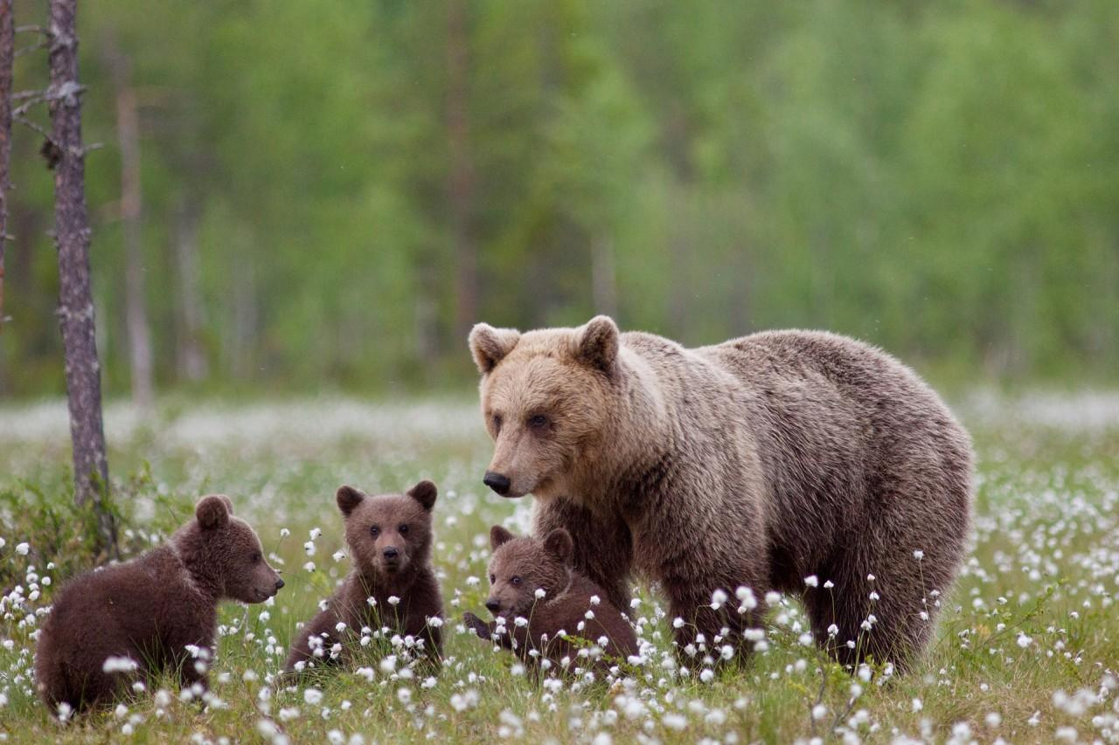
Необходимо описать медведя, изображенного на картинке. Обратите внимание на, цвет, размер и особенность, либо отличие от других животных. Можно так же спросить , где живет медведь и что любит есть. Расскажите сами ребёнку про медведя
Медведь – это дикое животное. У него теплая мохнатая шуба. Морда у него вытянутая. Ходит медведь тяжело, переставляя лапы как бы вкось, поэтому его и назвали косолапым. Но он может быстро бегать. Ловко лазает по деревьям.
Зимой медведь забирается в берлогу, спит и сосет лапу. Спит мишка не крепко. В случае опасности он покидает свою берлогу.
Если медведь проснулся среди зимы, он становится злым и может нападать на человека. Такого медведя называют медведь-шатун.
Медведь всеядное животное. Он ест ягоды, любит полакомиться рыбкой, которую вылавливает в реке. Иногда медведь хулиганит ходит на пасеку за мёдом, где люди разводят пчел.
Медведь – умное животное. Он легко поддается дрессировке, поэтому его часто можно увидеть в цирке.

Вы так же можете попросить описать любое дикое животное или птицу. И рассказать о них своему ребёнку
Рисование
Под берёзой на пригорке,
Старый ёж устроил норку,
Под листочками лежат,
Двое маленьких ежат.
Ну, а шесть мышат,
В камыше шуршат.

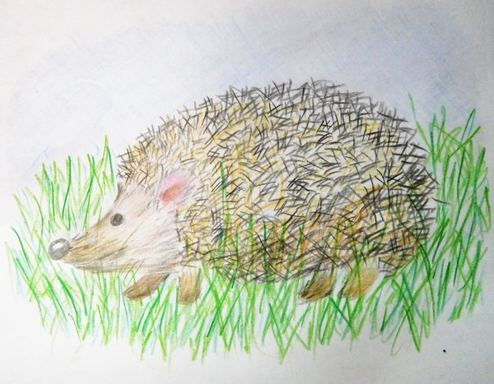
образец

Взрослый: Давай вспомним, как выглядит ёжик. Мордочка у ежа маленькая, с вытянутым носом. Чёрные, как бусинки, глаза кажутся внимательными и умными, но видит ёжик плохо, а вот нюх и слух у него прекрасные! Лапы у него короткие с маленькими коготками. Что-то мы ещё забыли? ( Колючки.) Взрослый : Ну, конечно, колючки! На спине носит ёж колючие иголки. А как же ежу без иголок? Они спасают его от врагов.
Обратите внимание, колючки у ежа растут только на спинке, а мордочка без колючек. Теперь посмотри, я покажу, как рисовать иголочки у ёжика.
Четверг

Игра «Кто, чем питается? »
Можно так же поиграть с мячом. Вы бросаете мяч с названием животного, ребёнок бросает мяч обратно называя пищу этого животного
Лось-… кустарники, листья, свежие побеги, кора деревьев, мох, лишайники, грибы, плоды растений, ягоды
Сова-… грызуны, насекомые, рыба, птица
Заяц- … Орешки деревьев, и сочная кора кустарников и молодых деревьев, и трава тысячелистника, и цветы одуванчика, мышиного горошка, клевера, плоды и листья черники и брусники, малины.
Дятел-… насекомые, семена сосны и ели
Лиса-… грызуны, зайцы, птицы, жучки
Медведь-… ягоды, рыба, клубни и стебли трав, орехи, мед
Ёж-.. насекомые, слизни, улитки, дождевые черви, желуди, грибы, ягоды и фрукты
Глухарь-… цветы, листья кустарников и деревьев, семена травянистых растений, ящерицы, пауки, слизни и насекомые.
Волк-… олени, лоси, дикие кабаны, косули, антилопы, фазан, цесарка, куропатка, дикие гуси и утки, птенцы и яйца
Барсук-… грызуны, лягушки, ящерицы, птицы и их яйца, насекомые и их личинки, дождевые черви, грибы, ягоды орехи и трава
Белка-… семена хвойных деревьев: ели, сосны, сибирского кедра, пихты, лиственницы

Сегодня я хочу тебе рассказать об очень интересном человеке – Евгении Ивановиче Чарушине. Посмотри на портрет. Это писатель и художник – большой друг зверей. Он очень любил животных, писал о них свои рассказы и рисовал к ним рисунки.
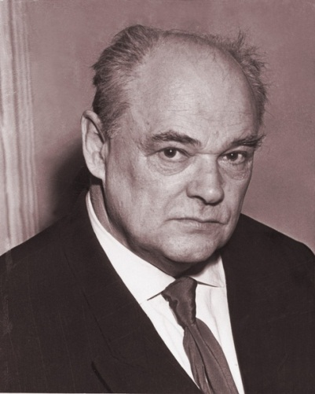
Портрет Е. И. Чарушина.
- Когда Евгений Иванович был еще маленьким мальчиком, он часто бывал в лесу, наблюдал повадки зверей и птиц. Вы знаете сколько животных у него жило дома и во дворе! Очень много! Это были кошки, собаки, кролики, утки, гуси, рыбки.
- Сейчас я прочту вам настоящую историю, которая случилась на самом деле, о том, как маленький мальчик Никита попросил папу взять домой двух маленьких зайчат. Эту историю написал Евгений Иванович Чарушин в своём рассказе, который называется - «Про зайчат»
Однажды на даче ко мне прибежал Никита и кричит:
— Папа, отдай кроликов! Папа, отдай кроликов!
А я не понимаю, каких кроликов ему отдать. И отдавать я никого не собираюсь, и кроликов у меня нет.
— Да что ты, Никитушка, — говорю, — что с тобой?
А Никита прямо плачет: отдай да отдай ему кроликов.
Тут пришла мама и всё мне рассказала. Оказывается, деревенские ребята принесли с лугов двух зайчат: они их на сенокосе поймали. А Никита всё перепутал. Надо было сказать: «Возьми зайчат», а он говорит: «Отдай кроликов».
Взяли мы зайчат, стали они у нас жить.
Ну и славные были зайчата! Этакие мохнатые шарики! Уши врозь, глаза коричневые, большие. А лапки мягкие-мягкие — будто зайчата в валеночках ходят.
Захотели мы зайчат покормить. Дали им травы — не едят. Налили молока в блюдце — и молоко не пьют… Сыты, что ли?
А спустили их на пол — они шагу никому не дают ступить. Прямо наскакивают на ноги. Тычутся мордочками в сапоги и лижут их… Должно быть, ищут мать-зайчиху.
Видно, голодные, а есть не умеют. Сосунки ещё.
Тут в комнату пришёл Томка, наш пёс. Тоже захотел посмотреть на зайчат. Они, бедняжки, на Томку наскочили, лезут на него… Томка зарычал, огрызнулся и убежал.
Как же нам накормить зайчат? Ведь они, бедняги, умрут с голоду.
Думали мы, думали, и придумали, наконец. Пошли мы искать им кормилицу-кошку.
Кошка лежала на лавке у соседнего дома, кормила своих котят. Она такая пёстрая, расписная, даже нос у неё разноцветный.
Притащили мы кошку к зайчатам, она как зафыркает на них, как заворчит басом, чуть не воет. Да ну её!
Пошли мы другую кормилицу искать.
Видим, на завалинке лежит кошка, вся чёрная, с белой лапой. Мурлычет кошка, нежится на солнышке… А как взяли да подложили к ней зайчат, она сразу же все когти выпустила и ощетинилась. Тоже не годится в кормилицы! Отнесли мы её обратно.
Стали третью кошку искать.
Уж в самом конце деревни нашли. На вид такая хорошая, ласковая. Только эта ласковая-то чуть-чуть наших зайчат не съела. Как увидела их, вырвалась из рук да как бросится на зайчат, как на мышей.
Насилу мы её оттащили и за дверь выбросили.
Наверное, наши зайчата так и умерли бы с голоду, если бы, на наше счастье, не нашлась ещё одна кошка — четвёртая. Она сама к нам пришла. А пришла потому, что котят искала. У неё котята умерли, и она по всей деревне ходила и искала их… Рыженькая такая, худая; мы накормили её, напоили и уложили на подоконник и принесли к ней зайчат. Сперва одного зайчонка, потом и другого.
Сунулись к ней зайчата и сразу присосались, даже зачмокали — нашли молоко!
А кошка сначала задёргалась, забеспокоилась, а потом вылизывать их стала — и даже песенку замурлыкала.
Значит, всё в порядке.
Много дней кормила кошка зайчат.
Лежит с ними на подоконнике, а народ останавливается у окошка, смотрит:
— Вот так чудо, кошка зайцев кормит!
Потом зайчата подросли, научились сами есть траву и убежали в лес. Им там вольнее жить.
А кошка завела себе настоящих котят.
Взрослый: Как начинается рассказ? (Однажды на даче ко мне прибежал Никита и кричит.)
- О ком говорится в рассказе? (В рассказе говорится о мальчике Никите, который хотел спасти зайчат. Ещё этот рассказ о кошке, которая зайчат выкормила.)
- Почему зайчата чуть не умерли с голоду? (Они были маленькие, не могли кушать сами.)
- Как же спасли зайчат, кто им помог? (Спасла зайчат кошка, она стала их кормилицей.)
- Почему только третья кошка согласилась покормить зайчат? (Кошка потеряла своих котят и переживала, поэтому она приняла зайчат за своих малышей.)
- Какие были зайчата в этом рассказе? Как их описывает
Евгений Чарушин? (Зайчата были, как мохнатые шарики! Уши врозь, глаза коричневые, большие.)
- Какие у зайчат были лапки? (Лапки мягкие-мягкие — будто зайчата в валеночках ходят.)
- А почему же зайчата убежали в лес? (Зайцы – это дикие животные, они должны жить в лесу.)
- Да, зайчата не могут жить в неволе.
- Как ты понимаешь слово неволя? Это как? (ответ ребёнка)
- Неволя – это когда нет свободы.

Пятница
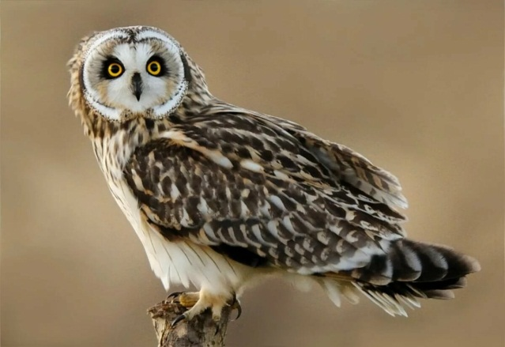
Что это за птица?
Как она выглядит? Какого она цвета?
Какие изменения происходят в жизни сов весной?
Чем питаются совы?
Какую пользу они приносят?

Аппликация
Нарисуйте на белом листе простым карандашом или черным фломастером лису.
- Чтобы сделать лисичку, сначала сделаем из салфеток комочки, и складываем их в тарелочку. Намажем «лисичку» клеем и будем приклеивать комочки, сначала по контуру, потом середину. Затем сделаем из комочков глаза, нос, рот.
Можно нарвать бумагу оранжевого цвета и из маленьких кусочков обклеить контур лисы, а затем и всю лисичку

